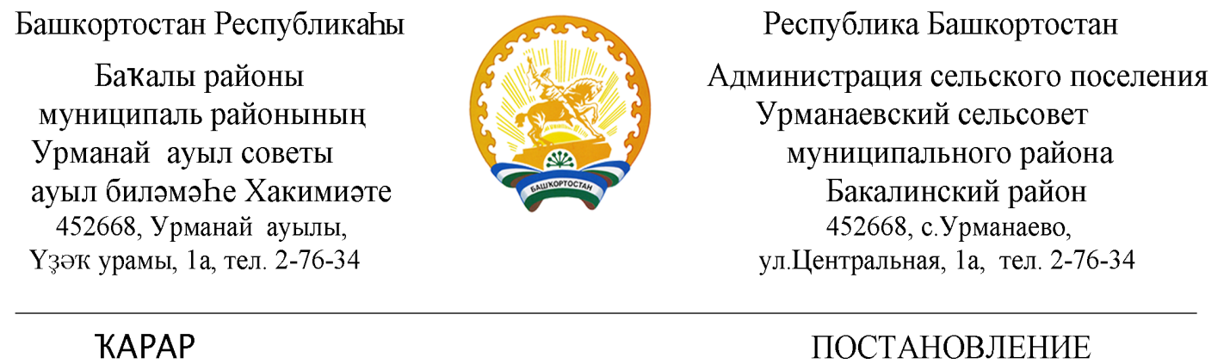
«19 » ноябрь 2021 й. № 54 «19» ноября 2021 г.
О внесение изменений в Постановление администрации сельского поселения Урманаевский сельсовет муниципального района Бакалинский район Республики Башкортостан об утверждении Административного регламента предоставления муниципальной услуги «Предоставление архивных справок, архивных копий, архивных выписок, информационных писем, связанных с реализацией законных прав и свобод граждан и исполнением государственными органами и органами местного самоуправления своих полномочий» в Администрации сельского поселения Урманаевский сельсовет муниципального района Бакалинский район Республики Башкортостан» от 26 апреля 2020 года №23

В соответствии с экспертным заключение Государственного комитета Республики Башкортостан по делам юстиции №НГР RU 03079309202000014 от 30 апреля 2021 года, администрация сельского поселения Урманаевский сельсовет муниципального района Бакалинский район Республики Башкортостан,
ПОСТАНОВЛЯЕТ:
1. Внести в Постановление администрации сельского поселения Урманаевский сельсовет муниципального района Бакалинский район Республики Башкортостан «Об утверждении Административного регламента предоставления муниципальной услуги ««Предоставление архивных справок, архивных копий, архивных выписок, информационных писем, связанных с реализацией законных прав и свобод граждан и исполнением государственными органами и органами местного самоуправления своих полномочий» в Администрации сельского поселения Урманаевский сельсовет муниципального района Бакалинский район Республики Башкортостан» от 26 апреля 2020 года №23 следующие изменения:
Абзац 1 Постановления формулировать в следующей редакции:
«В соответствии с Конституцией Российской Федерации, Федеральным законом от 6 октября 2003 года № 131-ФЗ «Об общих принципах организации местного самоуправления в Российской Федерации», Федеральным законом от 27 июля 2010 года № 210-ФЗ «Об организации предоставления государственных и муниципальных услуг», Федеральным законом от 22 октября 2004 года №125-ФЗ «об архивном деле в Российской Федерации», Конституцией Республики Башкортостан, Законом Республики Башкортостан от 3 февраля 2006 года №278-з «Об архивном деле Республики Башкортостан», Законом Республики Башкортостан от 18 марта 2005 года №162-з «О местном самоуправлении Республики Башкортостан», Уставом сельского поселения Урманаевский сельсовет муниципального района Бакалинский район Республики Башкортостан».
П.2.22 подраздела «Требования к помещениям, в которых предоставляется муниципальная услуга» раздела 2 Административного регламента формулировать в следующей редакции:
«2.22. Местоположение административных зданий, в которых осуществляется прием запросов и документов, необходимых для предоставления муниципальной услуги, а также выдача результатов муниципальной услуги, должно обеспечивать удобство для граждан с точки зрения пешеходной доступности от остановок общественного транспорта.
В случае, если имеется возможность организации стоянки (парковки) возле здания (строения), в котором размещено помещение приема и выдачи документов, организовывается стоянка (парковка) для личного автомобильного транспорта Заявителей. За пользование стоянкой (парковкой) с Заявителей плата не взимается.
Для парковки специальных автотранспортных средств инвалидов на стоянке (парковке) выделяется не менее 10% мест (но не менее одного места), для бесплатной парковки транспортных средств, управляемых инвалидами I, II групп, и транспортных средств, перевозящих таких инвалидов и (или) детей-инвалидов, которые не должны занимать иные транспортные средства На граждан из числа инвалидов III группы распространяются нормы настоящей части в порядке, определяемом Правительством Российской Федерации.
В целях обеспечения беспрепятственного доступа Заявителей, в том числе передвигающихся на инвалидных колясках, вход в здание и помещения, в которых предоставляется муниципальная услуга, оборудуются пандусами, поручнями, тактильными (контрастными) предупреждающими элементами, иными специальными приспособлениями, позволяющими обеспечить беспрепятственный доступ и передвижение инвалидов, в соответствии с законодательством Российской Федерации о социальной защите инвалидов.
Центральный вход в здание Администрации (Уполномоченного органа) должен быть оборудован информационной табличкой (вывеской), содержащей информацию:
- наименование;
- местонахождение и юридический адрес;
- режим работы;
- график приема;
- номера телефонов для справок.
Помещения, в которых предоставляется муниципальная услуга, должны соответствовать санитарно-эпидемиологическим правилам и нормативам.
Помещения, в которых предоставляется муниципальная услуга, оснащаются:
противопожарной системой и средствами пожаротушения;
системой оповещения о возникновении чрезвычайной ситуации;
средствами оказания первой медицинской помощи;
туалетными комнатами для посетителей.
Зал ожидания Заявителей оборудуется стульями, скамьями, количество которых определяется исходя из фактической нагрузки и возможностей для их размещения в помещении, а также информационными стендами.
Тексты материалов, размещенных на информационном стенде, печатаются удобным для чтения шрифтом, без исправлений, с выделением наиболее важных мест полужирным шрифтом.
Места для заполнения запросов оборудуются стульями, столами (стойками), бланками запросов, письменными принадлежностями.
Места приема Заявителей оборудуются информационными табличками (вывесками) с указанием:
номера кабинета и наименования отдела;
фамилии, имени и отчества (последнее - при наличии), должности ответственного лица за прием документов;
графика приема Заявителей.
Рабочее место каждого ответственного лица за прием документов, должно быть оборудовано персональным компьютером с возможностью доступа к необходимым информационным базам данных, печатающим устройством (принтером) и копирующим устройством.
Лицо, ответственное за прием документов, должно иметь настольную табличку с указанием фамилии, имени, отчества (последнее - при наличии) и должности.
При предоставлении муниципальной услуги инвалидам обеспечиваются:
возможность беспрепятственного доступа к объекту (зданию, помещению), в котором предоставляется муниципальная услуга;
возможность самостоятельного передвижения по территории, на которой расположены здания и помещения, в которых предоставляется муниципальная услуга, а также входа в такие объекты и выхода из них, посадки в транспортное средство и высадки из него, в том числе с использование кресла-коляски;
сопровождение инвалидов, имеющих стойкие расстройства функции зрения и самостоятельного передвижения;
надлежащее размещение оборудования и носителей информации, необходимых для обеспечения беспрепятственного доступа инвалидов зданиям и помещениям, в которых предоставляется муниципальная услуга, и к муниципальной услуге с учетом ограничений их жизнедеятельности;
дублирование необходимой для инвалидов звуковой и зрительной информации, а также надписей, знаков и иной текстовой и графической информации знаками, выполненными рельефно-точечным шрифтом Брайля;
допуск сурдопереводчика и тифлосурдопереводчика;
допуск собаки-проводника на объекты (здания, помещения), в которых предоставляется муниципальная услуга, при наличии документа, подтверждающего ее специальное обучение;
оказание инвалидам помощи в преодолении барьеров, мешающих получению ими услуг наравне с другими лицами.»
2. Настоящее постановление вступает в силу на следующий день, после дня его официального опубликования (обнародования).
3. Обнародовать настоящее постановление на информационных стендах администрации по адресу: Республика Башкортостан, Бакалинский район, с. Урманаево, ул. Центральная, д.1а и на официальном сайте Администрации http://urmanaevo.ru.
4. Контроль за исполнением настоящего постановления возлагаю на себя.

Глава сельского поселения
Урманаевский сельсовет З.З. Халисова

